开化县人民医院
关于彩色多普勒超声诊断仪采购项目的市场调研公告

各潜在供应商：
为确保采购活动公开、公平、公正，促进单位行风建设，我院计划开展超声诊断仪采购项目的前期调研工作，诚邀您参加，现在将有关事项公告如下：
- 项目名称：开化县人民医院彩色多普勒超声诊断仪采购项目
二、项目清单(子项目名称、数量、预算及主要要求）：
序号 | 子项目名称 | 数量 | 预算（万元） | 主要要求 | 报名二维码
1 | 彩色多普勒超声诊断仪 | 1 | 150 | 两个双平面特殊探头，5年保修 | 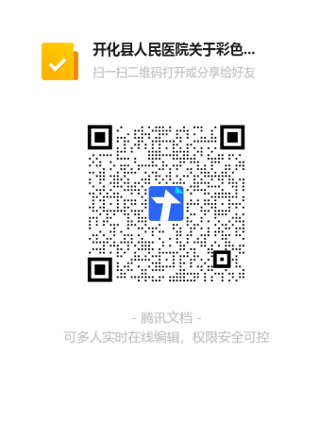
2 | 彩色多普勒超声诊断仪 | 1 | 90 | 全身机，五个探头，5年保修
3 | 彩色多普勒超声诊断仪 | 1 | 55 | 台式，五个探头，5年保修
4 | 彩色多普勒超声诊断仪 | 1 | 50 | 台式，五个探头，5年保修
5 | 彩色多普勒超声诊断仪 | 1 | 48 | 台式，五个探头，5年保修
6 | 彩色多普勒超声诊断仪 | 1 | 44.6 | 便携式，四个探头，5年保修
三、采购形式：调研询价
四、市场调研开始时间： 2026年 7 月 22 日 下午 13：30
市场调研地点： 开化县人民医院门诊楼四楼第四会议室
市场调研顺序：按照现场签到顺序
五、供应商的资格要求：
1.符合《中华人民共和国政府采购法》第二十二条规定的各项条件；
2.符合《关于规范政府采购供应商资格设定及资格审查的通知》（浙财采监〔2013〕24号）第六条规定，且未被“信用中国”（www.creditchina.gov.cn）、中国政府采购网（www.ccgp.gov.cn）列入失信被执行人、重大税收违法案件当事人名单、政府采购严重违法失信行为记录名单；
3.供应商须是在中国境内注册并具备独立法人资格，主营信息设备的生产商、销售商或代理商。
六、调研报名、资料提交详情：
1.报名截止时间： 2026年 7 月 22 日10：00
2.报名方式：通过“报名二维码”扫码报名，未通过“报名二维码”扫码报名者视为无效，取消调研资格。
3.资料提交方式：调研现场提交
七、调研所需资料：
1.封面；
2.目录（含页码）；
3.产品报价及配置清单（按附件模板格式）；
4.产品自身技术参数介绍、与需求技术参数对比偏离表；
5.售后服务承诺；
6.公司及产品三证（注册证包含设备及其耗材）；
7.代理授权书；
8.法人授权书；
9.被授权人（调研代表）身份证复印件；
10.产品彩页；
11.近三年省内同型号产品用户清单（包括合同复印件、配置清单、保修情况、甲方联系人及联系方式）；
12.供应商自行认为需要提供的其他相关材料；
13.装订成册，正本一份，副本两份。
八、联系方式：
1.联系人：陈老师
2.联系电话：0570-6070689
3.联系地址：浙江省衢州市开化县凤凰中路59号开化县人民医院采购中心

开化县人民医院
2026年7月17日
附件一：
开化县人民医院
医疗设备采购报价单
采购单位 | 开化县人民医院 |  |  | 报价时间
设备名称 |  |  |  | 品牌型号 |  |  | 数量
总报价  情 况 | 小写（单位：万元）
总报价  情 况 | 大写（单位：万元）
总报价  情 况 | 备注：大小写金额不一致，以大写金额为准。
其他服务承 诺 | 到货时间：  保修期：  耗材情况：  选购件：  其他承诺：  付款方式： | 签订合同后 个自然日。
其他服务承 诺 | 操作与维修培训：
报价公司信 息 | 公司名称：  联系人：  联系方式：
备注：如发现本次投标价格高于区域市场价格或有违纪行为，采购方有权取消其投标资格。
设备配置清单
基本配置 | 品牌型号 | 数量 | 报价
选配情况
耗材情况
培训方案

